**SUMÁRIO**

**1.** **Experimentos com R** 2

1.1. Ex_001_R_Trajetoria_Animal_Dados_Zebra 2

1.2. Ex_002_R_Trajetoria_Animal_Analise_Movimento 2

1.3. Ex_003_R_Cluster_Trajetorias 3

1.4. Ex_004_R_Trajetoria 3

1.5. Ex_005_R_Trajetoria_Animal_Dados_Pacote 4

1.6. Ex_006_R_Trajetoria_Animal_Analise_Movimento_Dados_Zebras 5

1.7. Ex_007_R_Modelo_MovimentoAnimal_Reproducao_Tutorial 5

1.8. Ex_008_R_MetodoLavielle 6

**2.** **Experimento - ferramenta MoveMine** 6

**3.** **Experimento - ferramenta SatScan** 8

# **Experimentos com R**

## Ex_001_R_Trajetoria_Animal_Dados_Zebra

**Pacote R**: AdehabitatLT

**Objetivo**: traçar trajetórias com base em três parâmetros: longitude, latitude e tempo. Permite avaliar as distâncias entre trajetórias. Foram realizados testes com banco de dados MySQL.

**Dados**: trajetórias de Zebras (MoveBank) armazenadas no MySQL

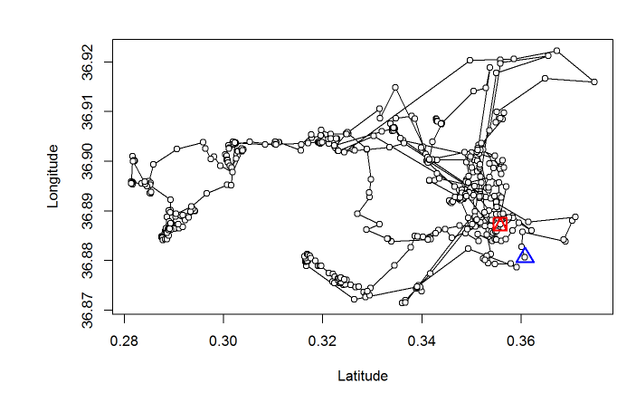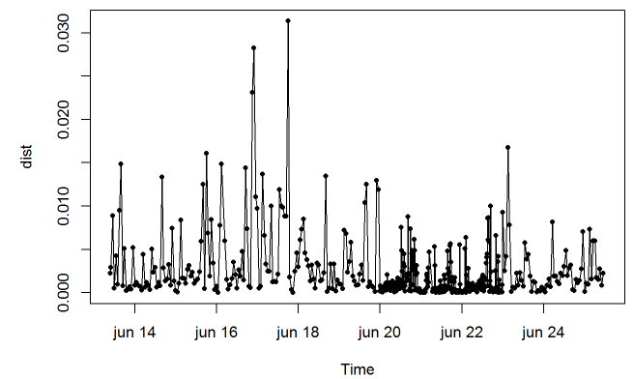

## Ex_002_R_Trajetoria_Animal_Analise_Movimento

**Pacote R:** movementAnalysis

**Objetivo:** Permite diversas análises de movimento como identificação de trajetórias, distribuição de trajetórias.

**Dados**: example_Data do pacote movementAnalysis

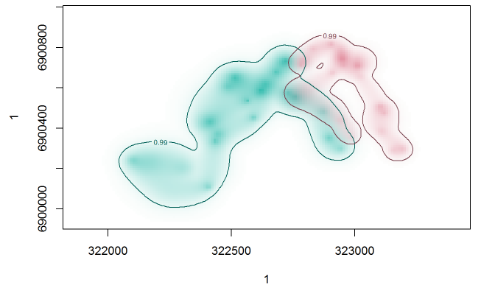 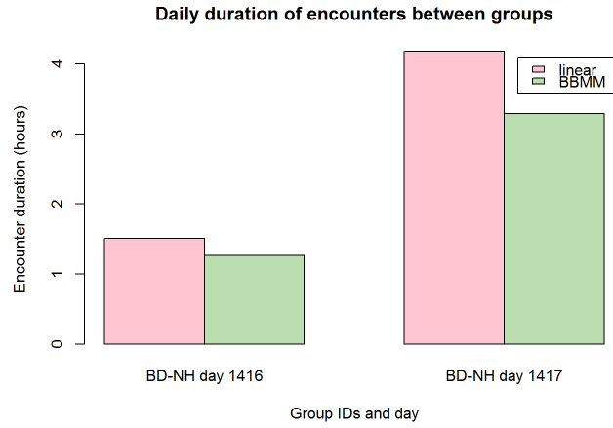

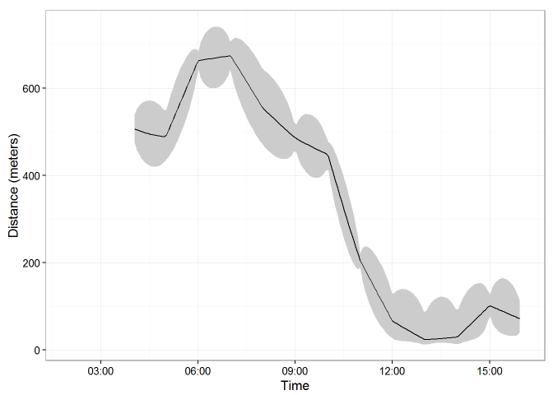 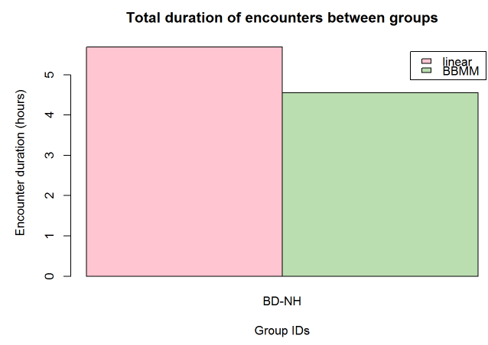

## Ex_003_R_Cluster_Trajetorias

**Pacote R:** traj

**Objetivo:** descoberta de padrões de trajetórias utilizando a clusterização de dados. **Dados:** example.data do pacote Traj

**Observação:** espera que as trajetórias já estejam formatadas separadamente do tempo em colunas.

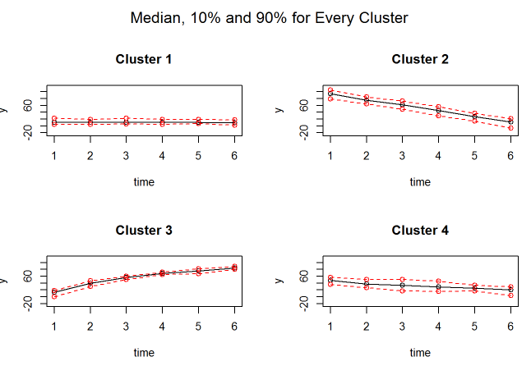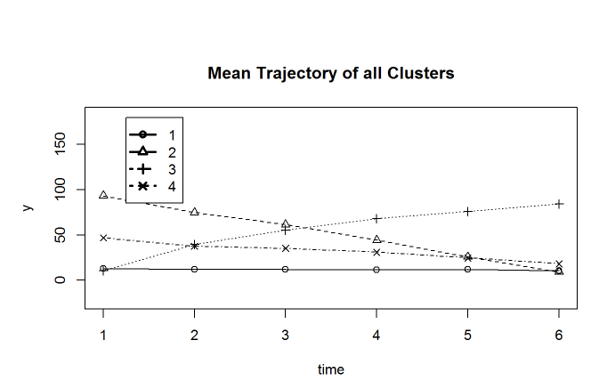

## Ex_004_R_Trajetoria

**Pacote R:** spacetTime e adehabitatLT

**Objetivo:** Análise de trajetórias utilizando os pacotes spacetTime e adehabitatLT para plotar trajetórias de animais por tempo e identificador do animal.

**Dados:** puechabonsp do pacote adehabitatLT

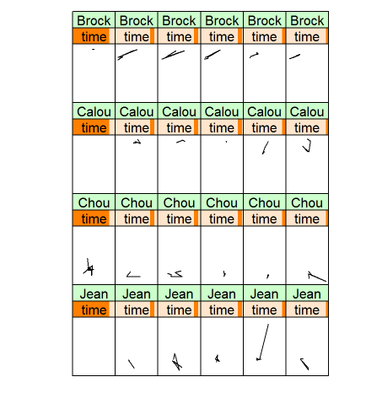

## Ex_005_R_Trajetoria_Animal_Dados_Pacote

**Pacote R:** adehabitatLT

**Objetivo:** traçar trajetórias com base em três parâmetros: longitude, latitude e tempo. Permite avaliar as distâncias entre trajetórias. Utilizando dados do próprio pacote.

**Dados**: puechabonsp do pacote adehabitatLT

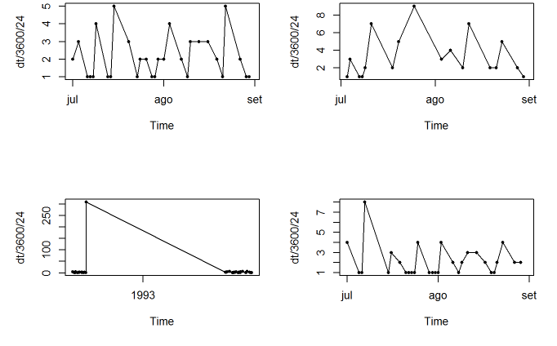 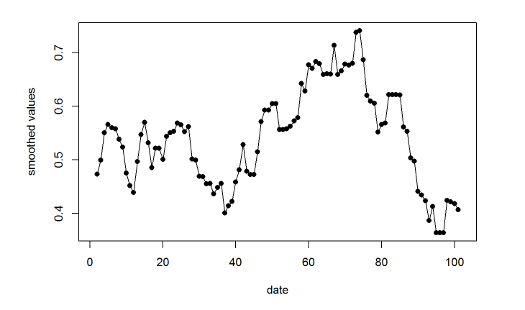

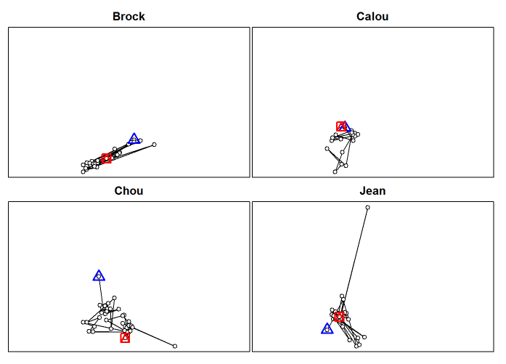

## Ex_006_R_Trajetoria_Animal_Analise_Movimento_Dados_Zebras

**Pacote R:** movementAnalysis

**Objetivo:** Permite diversas análises de movimento como identificação de trajetórias, distribuição de trajetórias.

**Dados**: trajetórias de Zebras (MoveBank) armazenadas no MySQL.

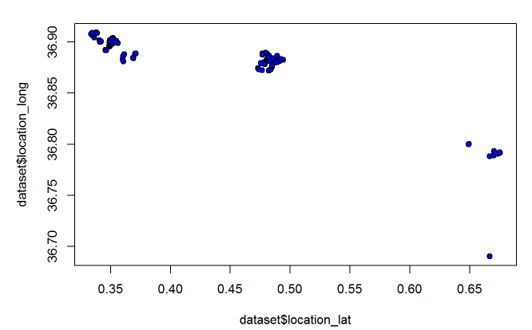 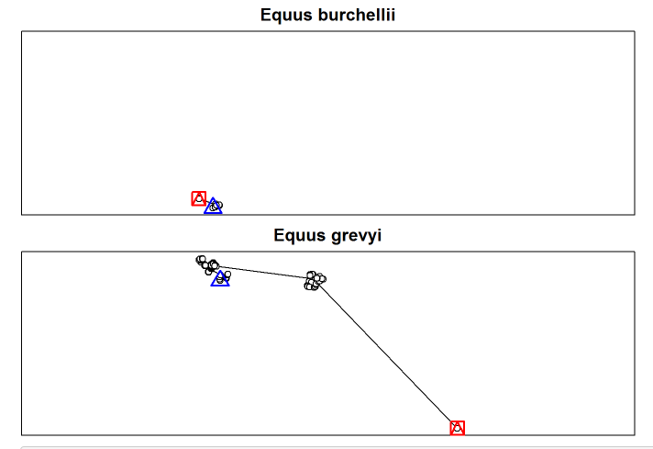

## Ex_007_R_Modelo_MovimentoAnimal_Reproducao_Tutorial

**Pacote R:** adehabitatLT

**Objetivo:** apresenta formas de criação de modelos de movimento animal utilizando o pacote adehabitatLT.

**Dados**: puechcirc e puechabonsp do pacote adehabitatLT.

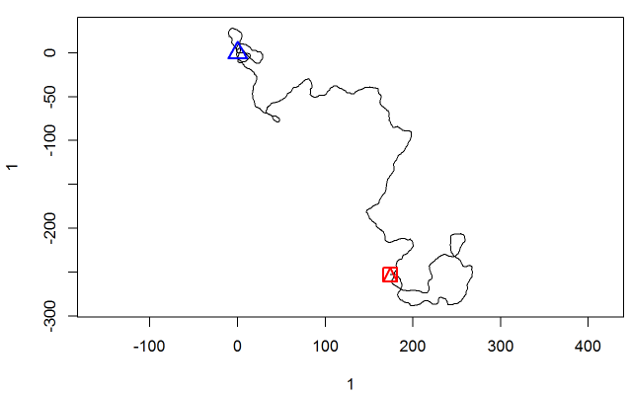 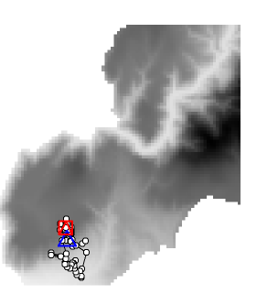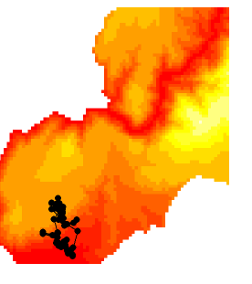

## Ex_008_R_MetodoLavielle

**Pacote R:** adehabitatLT

**Objetivo:** utiliza o Método de Lavielle para analisar quando um animal permanece muito tempo em um local.

**Dados**: porpoise do pacote adehabitatLT

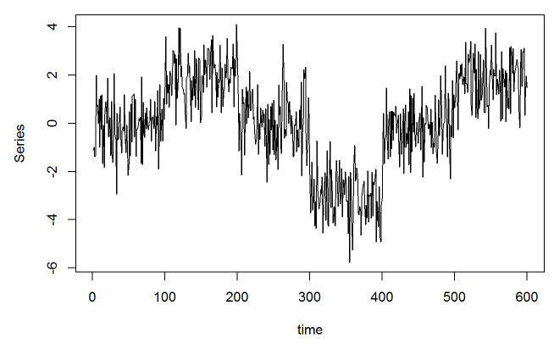 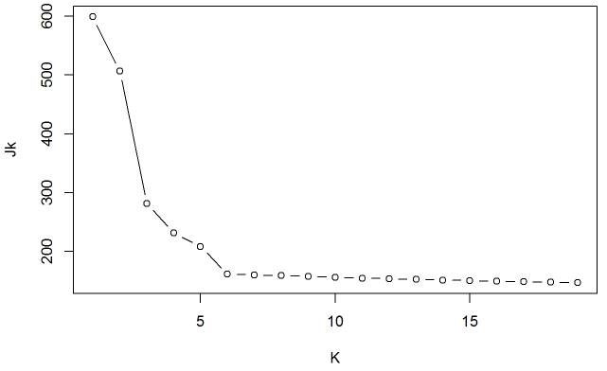

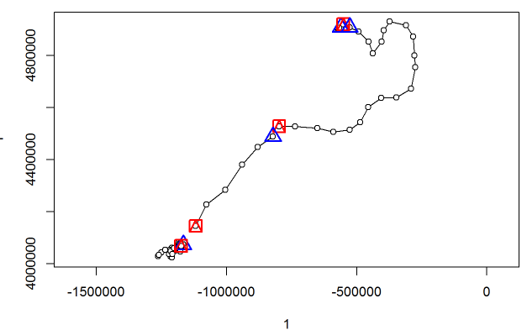 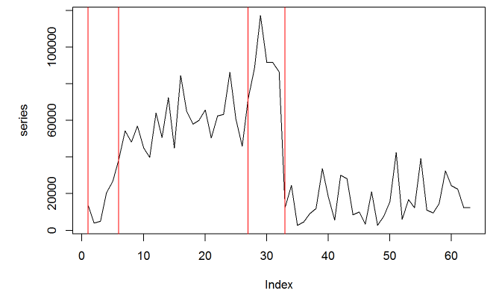

# **Experimento - ferramenta MoveMine**

**Objetivo**: traça as trajetórias e apresenta em uma interface gráfica. (fiz testes, mas a ferramenta gera as trajetórias e plota no mapa. Interessante, mas não dá muita autonomia para manipulá-la.)

**Dados**: trajetórias de zebras do MoveBank.

**Tela de seleção dos dados**

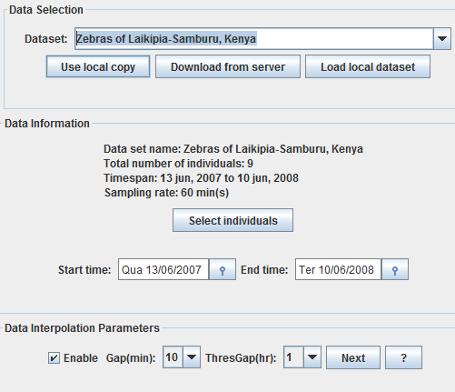

**Cálculo de distância entre trajetórias**

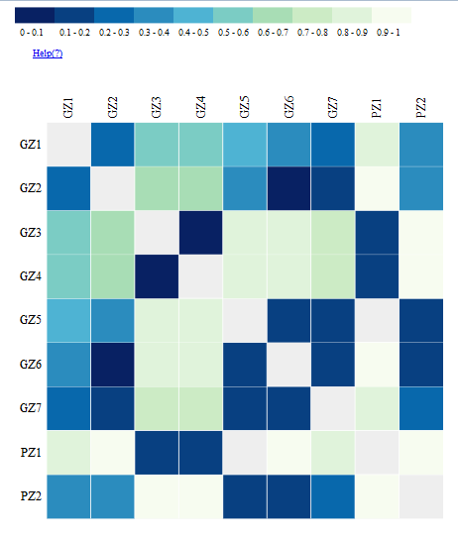

# **Experimento - ferramenta SatScan**

**Objetivo:** Análise de ocorrências de Câncer

**Dados – Ocorrências de câncer**: incidência de câncer de mama feminina no Estado de Nova Iorque

**Dados da População**: Grupos etários de 5 anos até 85+, utilizando as contagens do censo 2010 para Estados de Nova Iorque

Período: 2005-2009. Não há informações sobre a idade, raça, etnia ou quaisquer outras características demográficas dos casos.

**Dados socioeconômicos:** O arquivo SES inclui informações sobre o nível de grupo de quarteirões por sexo e raça, etnia, tamanho médio da casa, número de unidades habitacionais ocupados e vagos, número de pessoas acima e abaixo da linha de pobreza, a renda familiar média, e o número de pessoas com e sem um alto educação escola

**Fonte**: <https://health.data.ny.gov/d/cw3n-fkji?category=Health&view_name=Cancer-Mapping-Data-2005-2009>

**Observação**: O modelo de Poisson foi utilizado porque os casos de câncer são ocorrências independentes.

Estatísticas da verificação (*scan statistics*) são normalmente utilizados para detectar clusters de casos; isto é, as áreas com um maior número de casos do que seria esperado por acaso. Isto indica áreas em que pode haver um risco maior para a doença.

**Resultado dos clusters no Google Earth**

